Написать TestCase для проверки наличия скидки на Lenovo P70 Blue на сайте rozetka.com.ua

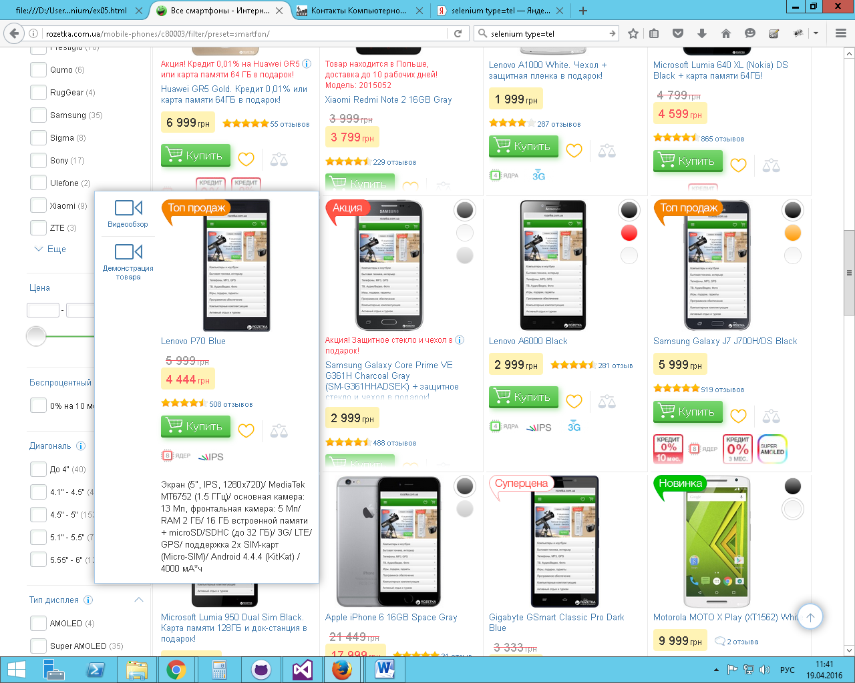

Порядок действий пользователя:

1. Открыть браузер FireFox
2. Перейти по адресу <http://rozetka.com.ua>
3. В меню выбрать пункт «Телефоны, TV и электроника» -> «Смартфоны»
4. Проверить наличие скидки на товар Lenovo K5 Plus (A6020a46) Silver стоимость которого должна составлять 4 444 грн вместо 4 999 грн